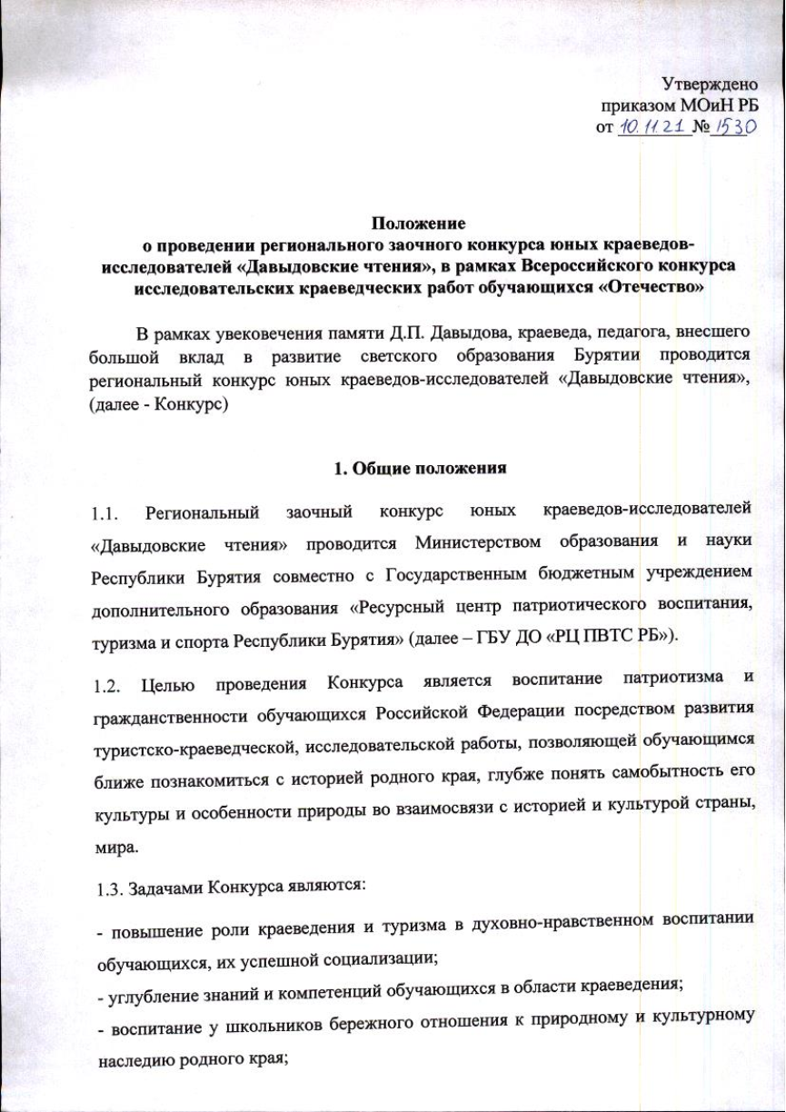

Утверждаю:
Врио заместителя министра-
Председателя Комитета общего
и дополнительного образования
______________А.М-Ж. Байкова
«___» ноября 2021 г.

Положение
о проведении регионального заочного конкурса юных краеведов-исследователей «Давыдовские чтения», в рамках Всероссийского конкурса исследовательских краеведческих работ обучающихся «Отечество»

В рамках увековечения памяти Д.П. Давыдова, краеведа, педагога, внесшего большой вклад в развитие светского образования Бурятии проводится региональный конкурс юных краеведов-исследователей «Давыдовские чтения», (далее - Конкурс)

1. Общие положения
1.1. Региональный заочный конкурс юных краеведов-исследователей «Давыдовские чтения» проводится Министерством образования и науки Республики Бурятия совместно с Государственным бюджетным учреждением дополнительного образования «Ресурсный центр патриотического воспитания, туризма и спорта Республики Бурятия» (далее – ГБУ ДО «РЦ ПВТС РБ»).
1.2. Целью проведения Конкурса является воспитание патриотизма и гражданственности обучающихся Российской Федерации посредством развития туристско-краеведческой, исследовательской работы, позволяющей обучающимся ближе познакомиться с историей родного края, глубже понять самобытность его культуры и особенности природы во взаимосвязи с историей и культурой страны, мира.
1.3. Задачами Конкурса являются:
- повышение роли краеведения и туризма в духовно-нравственном воспитании обучающихся, их успешной социализации;
- повышение интеллектуального уровня обучающихся, развитие их способностей, навыков творческой деятельности;
- выявление и поддержка талантливых детей и молодежи в области краеведения;
- совершенствование организации и методик школьного краеведения, приемов и методов учебно-исследовательской деятельности обучающихся;
- внедрение современных научных достижений и педагогических технологий в практику краеведческой работы в образовательных организациях;
- воспитание у обучающихся бережного отношения к природному и культурному наследию родного края;
- обмен опытом работы педагогов по организации и содержанию туристско-краеведческого движения обучающихся Российской Федерации «Отечество»;
2. Сроки и место проведения Конкурса
2.1. Конкурс проводится в период с 08 ноября по 23 декабря 2021 года.
1 этап - С 08 ноября по 14 декабря 2021г. – прием работ;
2 этап- с 15 декабря по 22 декабря 2021 г. – работа жюри;
3 этап- 23 декабря - подведение итогов и оглашение результатов на сайте ГБУ ДО РЦ ПВТС РБ turizm03.ru

3. Участники Конкурса
3.1. В Конкурсе принимают участие обучающиеся образовательных организаций и учреждений дополнительного образования Республики Бурятия в возрасте 14-18 лет.
3.2. Допускается только индивидуальное участие в Конкурсе
3.3. В номинации педагогов принимают участие педагоги — руководители делегаций.

4. Программа Конкурса
4.1. Конкурс проводится по следующим номинациям:
-Археология (изучение исторического прошлого края по вещественным источникам; изучение непосредственных остатков человеческой деятельности);
- Военная история. Поиск (изучение военной истории на местном краеведческом материале, увековечение памяти земляков);
- Культурное наследие (изучение культурного наследия и творчества жителей родного края, фиксация событий культурной жизни родного края);
- Природное наследие. Юные геологи (изучение и охрана природного наследия; исследовательская деятельность обучающихся в области геологии);
- Родословие (изучение родословных, семейных традиций и обрядов);
- Школьные музеи. История Детского Движения. История образования (изучение истории отдельных образовательных организаций, школьных музеев, истории детских и молодежных организаций);
- Земляки. Исторический некрополь России (изучение жизни и деятельности земляков, государственных деятелей, работников сферы искусств и достижений российских (советских) спортсменов, участников Олимпийских игр и др.);
- Летопись родного края (изучение истории и природы родного края с древнейших времен до сегодняшнего дня, составление летописи наших дней, изучение отдельных, наиболее ярких или малоизвестных исторических событий, природных явлений или воссоздание общей истории края);
- Литературное краеведение. Топонимика (изучение литературного наследия родного края, изучение происхождения географических названий в родном крае);
- Экологическое краеведение (изучение окружающей природной среды во всем ее многообразии);
- Этнография (изучение материальной и духовной культуры народов, их семейного и общественного быта, хозяйственных занятий и этнических процессов);
- Великая Отечественная война (изучение событий 1941-1945 годов; хода боевых действий, исследования мест боев, боевого пути соединений, сформированных в родном крае, героических действий земляков, мероприятия по сохранению памяти защитников Отечества);
- Экскурсоводы-краеведы (представление экскурсий по территории, либо по своему школьному музею);
- Краеведческих видеофильмов и фотографий (от 3 до 7 мин) (отражение особенностей природы, праздников и обрядов, особенностей своей местности, проведение массовых краеведческих и патриотических мероприятий, отображение культурного и природного наследия);
- Педагогика краеведения (для педагогов руководителей делегаций).

5. Определение результатов и награждение участников Конкурса
5.1. Итоги Конкурса подводятся жюри в соответствии с критериями оценки конкурсных заданий (Приложение1). Жюри определяет победителей и призеров в каждой номинации.
5.2. Победители (1 место) и призёры (2, 3 места) в каждой номинации награждаются дипломами Министерства образования и науки Республики Бурятия.
5.3. Победители и призеры, по решению жюри, рекомендуются к участию в заочном федеральном этапе Всероссийского конкурса исследовательских краеведческих работ «Отечество» (февраль-март 2022 г.)
5.3. Все участники Конкурса получают электронные сертификаты участников.

6. Условия приёма участников
6.1. Для участия в Конкурсе в срок до 14 декабря 2021 года (включительно) до 17.00 необходимо направить по адресу электронной почты: kraeved03@mail.ru (с пометкой «Конкурс «Отечество»»):
- заявку (Приложение 3);
- согласие (заявление) на обработку персональных данных обучающегося (Приложение 4);
-конкурсную исследовательскую работу, оформленную в соответствии с требованиями к оформлению конкурсных работ (Приложение 1,2).
6.2. Все материалы предоставляются в электронном виде (*pdf).
6.3. Конкурсные материалы не рецензируются, оценочные протоколы не высылаются.
7. Финансирование Конкурса
7.1. Финансирование расходов по организации Конкурса, награждению победителей и призеров Конкурса осуществляется за счет средств республиканского бюджета.
7.2. Участие победителей Финала (очного этапа) Конкурса осуществляются за счет средств направляющей стороны.
8. Контактная информация
8.1. Контактное лицо: Биликтуева Анжелика Анатольевна, старший методист отдела краеведения ГБУ ДО «РЦ ПВТС РБ».
Телефон отдела: 8(3012) 180-124
Хамисова Октябрина Баторовна- методист отдела краеведения (+7 9146345764)
Кырмыгенова Гэрэлма Васильевна- методист отдела краеведения (+7 9247530757)

Приложение 1

Критерии оценки (оцениваются в баллах)

1 | Обоснование темы, новизна, краеведческий  характер работы | до 3 баллов
2 | Историография, источники, экспериментальные данные | до 4 баллов
3 | Содержание | до 7 баллов
4 | Логичность изложения, стиль, грамотность | до 5 баллов
5 | Вклад автора в исследование | до 3 баллов
6 | Структура работы, название, научно-  справочный аппарат | до 4 баллов
7 | Оформление работы (титульный лист, библиография, аккуратность, грамотность,  соответствие Положению) | до 2 баллов
8 | Дополнительные баллы жюри | до 2 баллов
Максимальный (итоговый) результат – 30 баллов

Приложение 2

Требования к оформлению конкурсных работ
1. Требования к оформлению титульного листа (Приложение 5)
- название работы;
- номинация;
- сведения об авторе (фамилия, имя, отчество, год рождения, класс, полное название образовательного учреждения, адрес образовательного учреждения, домашний адрес);
- сведения о научном руководителе, консультанте (фамилия, имя, отчество (полностью), должность, полное название образовательного учреждения, адрес образовательной организации).
- год выполнения работы.

2. Требования к оформлению работы
Объем основной части краеведческой исследовательской работы – не более 10 страниц компьютерного набора. Текст должен быть в Word for Windows напечатан 14 кеглем, через 1,5 интервала, гарнитура Times New Roman, формат А4, все поля – 2 см.
Объем приложений – не более 10 страниц.
Исследовательская краеведческая работа должна содержать:
  - Титульный лист (Приложение №5).
  - Оглавление.
  - Введение, где необходимо сформулировать проблематику; цель и задачи работы; обосновать её актуальность; провести краткий обзор литературных источников по проблеме исследования; указать место и сроки проведения исследования; дать характеристику района исследования.
  - Методика исследования (описание методов сбора, первичной и статистической обработки материала).
  - Результаты исследований и их обсуждение. При необходимости следует использовать таблицы, графики ит.п.
  - Выводы (краткие ответы на вопросы, поставленные в задачах).
  - Заключение (могут быть отмечены лица, помогавшие в выполнении работы, и даны практические рекомендации).
  - Список источников и используемой литературы, оформленный в соответствии с правилами составления библиографического списка. В тексте работы должны быть ссылки на источники и литературу.
Фактические и числовые данные, имеющие большой объем, а также рисунки, диаграммы, схемы, карты, фотографии и т.д. могут быть внесены в конец работы – в приложения. Все приложения должны быть пронумерованы и озаглавлены, а в тексте должны быть сделаны ссылки на них.
Картографический материал должен иметь условные обозначения, масштаб.

Титульный лист в объем не входит, но оценивается.
Приложение 3

Заявка
участника регионального этапа Всероссийского конкурса исследовательских краеведческих работ обучающихся «Отечество»

- Фамилия, имя, отчество участника.
- Дата рождения участника.
- Индекс, домашний адрес участника, телефон, адрес электронной почты.
- Паспортные данные (свидетельства о рождении).
- Класс, место учебы (образовательная организация, при которой выполнена работа).
- Номинация.
- Название работы.
- Ф.И.О.руководителя.
- Должность и место работы руководителя (без сокращений), телефон рабочий, телефон мобильный, адрес электронной почты.

Директор ( __________________)

М.П.
Подпись Расшифровка подписи (Ф.И.О.)

Приложение 4

ЗАЯВЛЕНИЕ
я,

(ФИО родителя или законного представителя) паспорт выдан
________________________________________________________________________
(серия, номер) (когда, кем)

(в случае опекунства / попечительства указать реквизиты Документа, на основании которого осуществляется опека или попечительство)

(адрес)
Паспорт (свидетельство о рождении) выдан
________________________________________
(серия, номер) (когда, кем) Гражданство ребенка

ФИО ребенка:

Адрес проживания ребенка:

Подтверждаю

Даю согласие на обработку персональных данных ребенка в порядке, установленном законодательством Российской Федерации.
Даю согласие на участие ребенка в краеведческих, туристских и иных мероприятиях.
Даю информированное добровольное согласие в случае наличия угрозы жизни и здоровью ребенка на оказание медицинской помощи в неотложной и экстренной формах, в стационарных условиях, трансфузию (переливание) донорской крови и (или) ее компонентов, а также иную медицинскую помощь, необходимую для сохранения жизни и здоровья ребенка, включая доставление ребенка в медицинское учреждение и возвращение обратно.
Даю согласие на участие ребенка в интервью, фото и видео съемке, на редактирование и использование фото-, видеозаписей в некоммерческих целях, а также в рекламе, включая печатную продукцию, размещение в сети Интернет и других средствах (в соответствии с ФЗ № 152-ФЗ от 27.07.2006 г. и ст. 152.1 ГК РФ).

личная подпись фамилия, имя, отчество родителя
(законного представителя) дата

Приложение 5

Титульный лист

Название работы

«______________________________________________________»
Номинация

«_____________________________________________________»

Автор ______________________________________________________
(ФИО, год рождения, класс) ______________________________________________________________________
(название образовательной организации, адрес)
_________________________________________________________________________________________________________
(домашний адрес)

Научный руководитель_____________________________________________

(ФИО полностью)

_______________________________________________________
(Должность и полное название образовательного учреждения, адрес образовательной организации).

год выполнения работы

